### PRIJAVNICA ZA REZERVACIJU SMJEŠTAJA

### Stručni skup vatrogasaca 2017.godine, Opatija 19.-21.04.2016., REMISENS PREMIUM HOTEL AMBASADOR

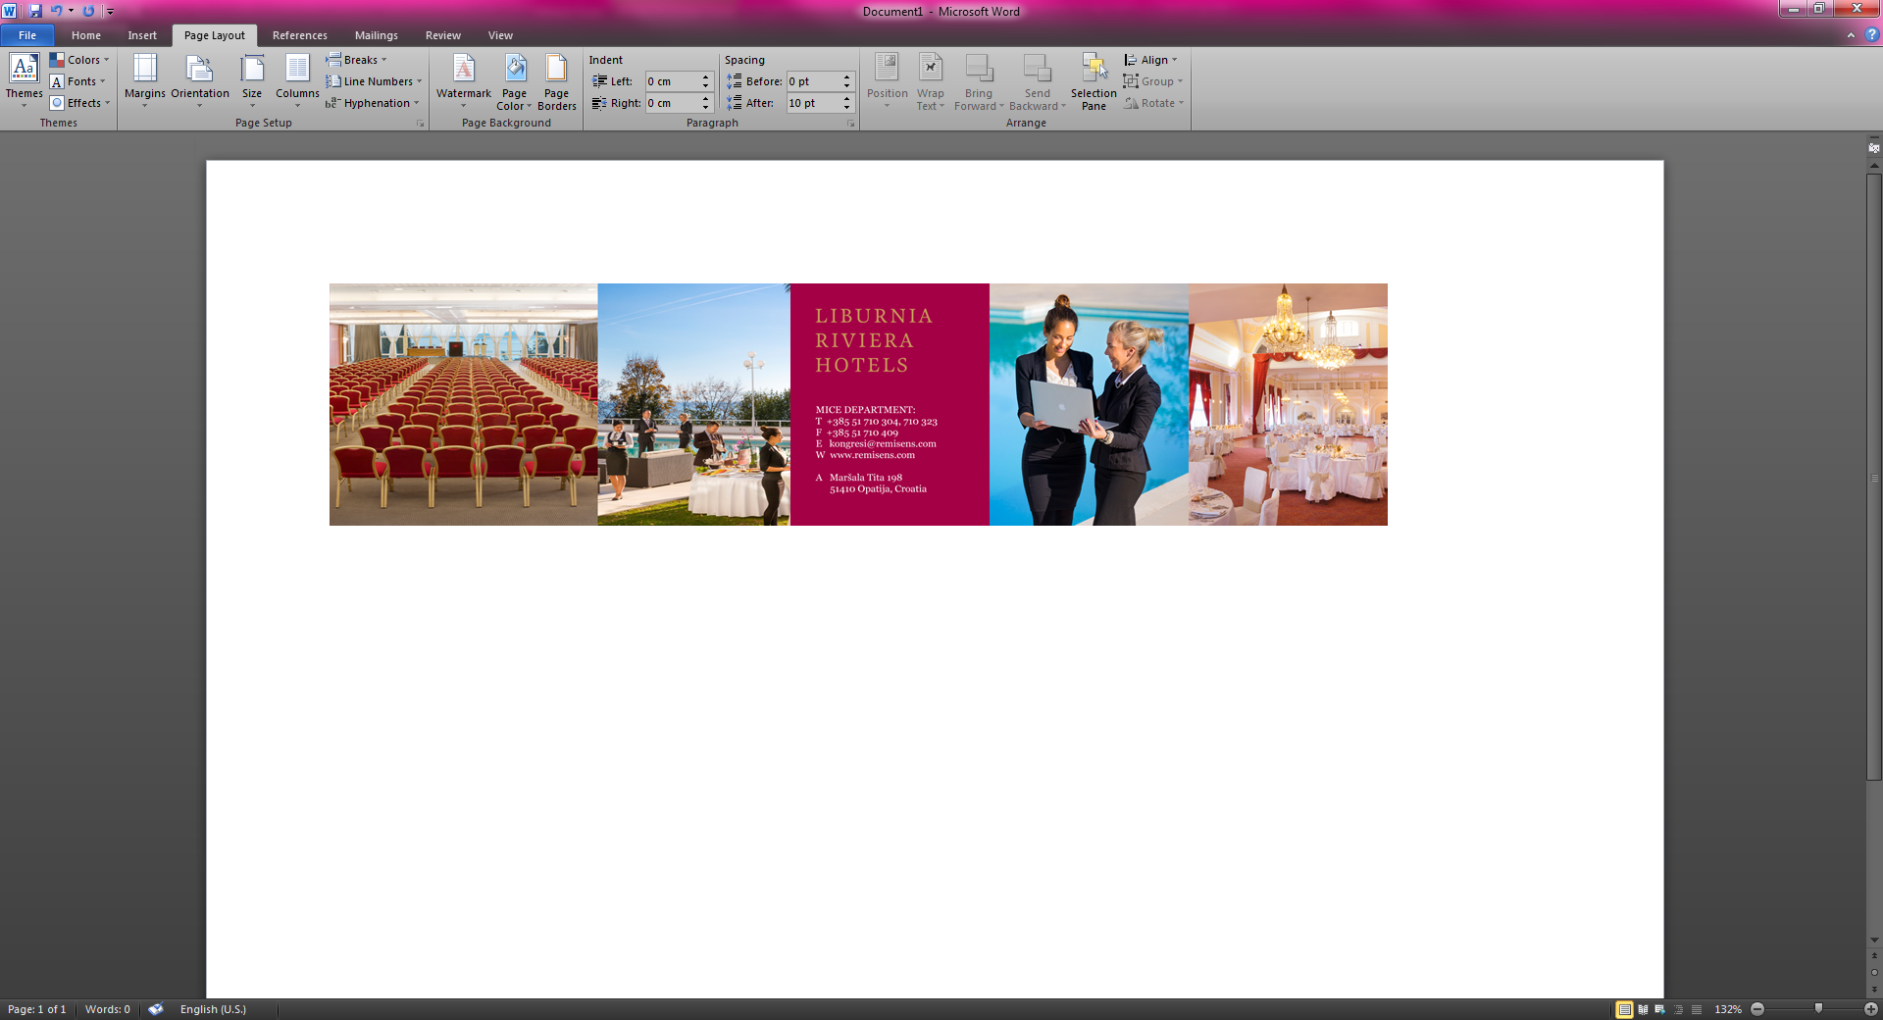mbasador*****

**PLEASE FILL IN YOU DETAILS / MOLIMO ISPUNITI ČITKO I VELIKIM SLOVIMA**

|  |  |
| --- | --- |
| Name and Surname/Ime i prezime: | Company / Tvrtka: |
| Adress/Adresa: | OIB: |
| Telefon: | Mobile: |
| Fax: | E-mail: |

**CHECK IN / DATUM DOLASKA**: **CHECK OUT /** **DATUM ODLASKA**:

**ROOM TYPE / VRSTA SOBE**:  single / jednokrevetna  double / dvokrevetna soba

Name of the room sharer / dvokrevetna se dijeli sa sudionicima:

|  |  |
| --- | --- |
| Name / Ime: | Surname / Prezime: |

**Cijene smještaja po danu u kn, noćenje+doručak/room rates per person per day in kn, bed and breakfast:**

|  |  |  |  |
| --- | --- | --- | --- |
| **HOTEL (označite hotel/mark)** | **single/jednkokrevetna soba po osobi** | | **Double / dvokrevetna soba po osobi** |
| REMISENS PREMIUM HOTEL AMBASADOR***** | 499.- | 349.- | |
| REMISENS PREMIUM VILLA AMBASADOR**** | 499.- | 349.- | |
| REMISENS PREMIUM HOTEL ADMIRAL**** | NA UPIT | | |
| REMISENS PREMIUM HOTEL KVARNER**** | NA UPIT | | |
| PALACE BELLEVUE ILI ISTRA 3* | NA UPIT | | |
| Boravišna pristojba/City tax | 7,00 kn po osobi i danu | | |
| Prijava/Registration | 4,00 kn jednokratno | | |
|  |  | | |

Check in: od 14.00 sati, Check out: do 11.00 sati

|  |
| --- |
| PAYMENT ( please mark A or B) / NAČIN PLAĆANJA (molimo zaokružite A ili B) |

1. **Plaćanje na  recepciji hotela** - obvezni su podaci o kreditnoj kartici kao jamstvo dolaska. / The credit card guarantee of payment is needed.
2. **Plaćanje unaprijed – uplatom na bankovni račun** Predračun će vam biti dostavljen mailom ili faxom. Rezervacija se smatra potvrđenom nakon primitka uplate, a original račun će se ispostaviti nakon odlaska gosta. / Pro forma invoice will be sent by e-mail or fax. Reservation is confirmed after payment has been received

|  |
| --- |
| GUARANTEE OF PAYMENT /JAMSTVO DOLASKA I PLAĆANJA / |

|  |  |  |  |  |  |
| --- | --- | --- | --- | --- | --- |
|  | Type / Vrsta | American Express | Diners Club | Mastercard | Visa |
| **Ovime ovlašćujem hotel da tereti moju karticu u slučaju nedolaska u hotel i nepravovremenog otkaza rezervacije/ By this signature I authorize the hotel to charge my card in case of no show and cancelation after deadline for cancelation** | Card Number / Broj | | Valid /Rok valjanosti | | |
| Card holder / Ime i prezime nosioca | | | | |
| Signature / Potpis nosioca | | | | |

**Što je prije moguće, molimo poslati ispunjenu prijavnicu: / Please send the registration form as soon as possible to:**

Tel: +385 51 710 444, Fax: +385 51 710 399

E-mail: [reservations@remisens.com](mailto:reservations@remisens.com)

|  |  |
| --- | --- |
| Napomene:  - prijavnica nije važeća bez pismene potvrde call centra  -rok za prijavu 27.03.2015.  - nakon isteka roka za prijavu, rezervacije će se primati prema mogućnostima uz primjenu redovnih cijena  - rezervaciju bez troškova moguće je otkazati u pismenom obliku najkasnije do 06.04.2015.  - u slučaju nedolaska u hotel bez prethodne obavijesti o otkazu rezervacije u pismenom obliku ili ako je otkaz rezervacije zatražena nakon 06.04.2015., hotel zadržava pravo naplate troškova u visini cjelokupnog rezerviranog perioda  - PDV je uključen u gore navedene cijene smještaja | Aditional info:  -Reservation is not valid without written reservation confirmation from call center  -dedline for reservation is 27.03.2015.  - Any further reservations after the dedline mentioned above will be subject to availability and with regular room rates.  -written reservation cancellation is possible without penalty untill 06.04.2015.  - in case of no show or if the reservation us canceled later than 06.04.2015., the hotel reserves the right to charge the whole reserved period per rates reserved -VAT is included in the above room rates |

**RESERVATION IS CONCIDERED CONFIRMED AFTER RECIEVING WRITTEN CONFIRMATION BY LIBURNIA CALL CENTER.**

**REZERVACIJA JE POTVRĐENA TEK PO PRIMITKU PISMENE OBAVIJESTI REZERVACIJSKOG CENTRA LRH.**

**U __________, _________________ ____________________________________**

**(signature / potpis sudionika)**